Historische Eisbäranlage zu Robbenanlage, Zoo Wuppertal, Deutschland
In Anlehnung an das Hagenbeck’sche Nordlandpanorama wurde 1911 im heutigen Wuppertaler Zoo (Zoo in Elberfeld) eine beeindruckende, künstliche Felslandschaft präsentiert, die es dem Betrachter ermöglichte zeitgleich Eisbären, Robben und Bergziegen zu beobachten.
Da die mehrfach umgestaltete Eisbärenanlage den heutigen Ansprüchen der Wuppertaler Eisbärenhaltung nicht mehr entsprach, beauftragte der Zooverein Wuppertal das Planungsteam von ZOOQUARIUMDESIGN mit einer Machbarkeits- und Konzeptstudie, die historische Eisbärenanlage mit dem vorgelagerten Robbengehege zu einem neuen und zukunftsweisenden Gehege zusammenzufassen. Dabei sollte auch der Tierbesatz geprüft werden und Vorschläge zur zukünftigen Besetzung unterbreitet werden.
Weiterhin legte der Auftraggeber größten Wert auf eine wirtschaftliche, aber auch nachhaltige Lösung, die sich in das Gesamtkonzept dieses historischen Zoos gut integrieren ließe.
Im Ergebnis präsentierte das ZOOQUARIUMDESIGN Planungsteam ein nachhaltiges Konzept für eine neue Robbenanlage in der die beiden historischen Gehege (minimalinvasiv) verbunden wurden. Durch ein innovatives, integriertes „Environmental Enrichment Konzept“ wurden die historischen Anlagen zu einer modernen Zuchtanlage für Robben modifiziert.
Das besondere Gehegedesign verleitet die Tiere zu großer Aktivität wodurch die Besucherattraktivität und die Edukation in besonderem Maße gesteigert werden konnte.
Fläche: ca. 1650 m²
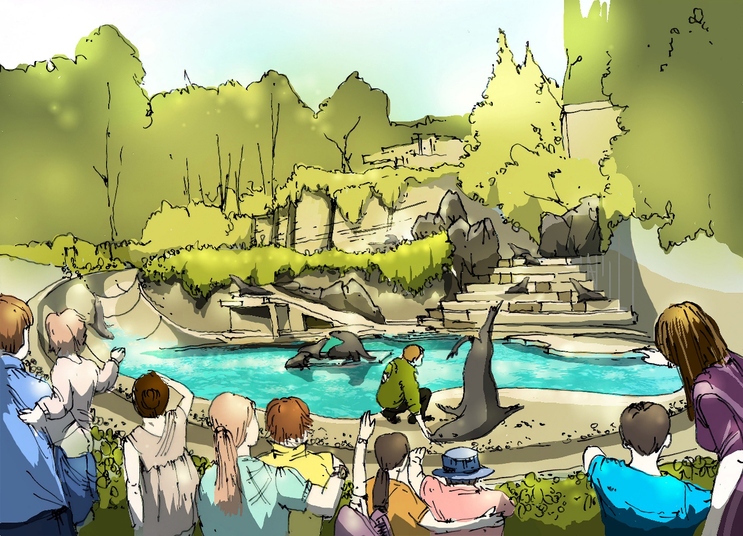

Nicht auf Webseite
KGR 300: 752.292,50 € / 895.228,08 €
KGR 400: 500.000,- € / 595.000,- €

